*Andělová Eliška*

*IČO 513251*

*Didaktická dílna I.*

**NONVERBÁLNÍ KOMUNIKACE**

*psychologie, osobnost, komunikace.*

Didaktické cíle hodiny

1. Žáci definují nonverbální komunikaci a její druhy (2.a, 2.b, 2.c)
2. Žáci rozlišují mezi jednotlivými druhy nonverbální komunikace a své znalosti aktivně používají (3.a, 3.b, 5.a)
3. Žáci klasifikují nonverbální projevy jako dominantní a submisivní (4.a, 4.b)
4. Žáci dokáží prezentovat a obhájit své názory (5.b)

Struktura hodiny

1. [5 minut] Evokace: shlédnutí videí
   1. Žáci si uvědomí, že komunikace probíhá i mimoslovně.
   2. Žáci si uvědomí, že lze rozpoznat emoce nebo přibližné téma hovoru bez zaslechnutí slov.
2. [18 minut] Výklad: frontální výuka
   1. Žáci definují neverbální komunikaci.
   2. Žáci vyjmenují šest základních druhů nonverbální komunikace.
   3. Žáci dokáží definovat jednotlivé druhy nonverbální komunikace.
3. [5 minut] Aplikace: samostatná práce
   1. Žáci demonstrují svou znalost druhů nonverbální komunikace.
   2. Podle klíčových slov v textu žáci rozliší, o který druh nonverbální komunikace se jedná.
4. [5 minut] Aplikace: skupinová práce
   1. Žáci vědí, že existují submisivní a dominantní nonverbální projevy.
   2. Žáci rozliší mezi submisivními a dominantními projevy.
   3. Žáci vnímají důležitost etického zacházení s nonverbální komunikací.
5. [12 minut] Aplikace: Práce ve dvojicích
   1. Žáci rozhodnou, který nonverbální projev náleží jaké situaci.
   2. Žáci prezentují své závěry třídě
6. Evokační videa

|  |
| --- |
| Dobrý den, žáci. Vítám vás v dnešní hodině, jejíž téma vám ale zatím neprozradím. V první části hodiny vám pustím videa, která budou bez zvuku. Vaším úkolem bude odhadnout, co dotyčný říká a jaké emoce cítí. |

[*https://www.youtube.com/watch?v=agtJ6M0cj4M*](https://www.youtube.com/watch?v=agtJ6M0cj4M) *– 00:00 – 00:28 – emoce: nadšení, radost*

[*https://www.youtube.com/watch?v=gHsk-yOqGOs*](https://www.youtube.com/watch?v=gHsk-yOqGOs) *– 00:46 – 00:50 – emoce: leknutí, naštvání, šok*

[*https://www.youtube.com/watch?v=mR8rtLojG-Y*](https://www.youtube.com/watch?v=mR8rtLojG-Y) *– 00:06 – 00:17 - smutek*

*Pozor na ztišení videí před jejich spuštěním. To, že jsou bez zvuku, je klíčové. Cílem této aktivity je zvědomení, že existuje i jiná komunikace než verbální. Tato aktivita vede k definici neverbální komunikace.*

|  |
| --- |
| Jak je možné, že odhadneme téma konverzace a emoce, aniž bychom slyšeli, o čem se dotyční baví? |

*Zde žáci mluví o důležitosti našich nonverbálních projevů pro komunikaci. Učitel po diskuzi píše na tabuli pojem „nonverbální komunikace“ a podává definici.*

|  |
| --- |
| Jedná se o neverbální komunikaci. Neverbální komunikace je mimoslovní komunikace, jde o komunikování bez použití slov. Neverbální projevy jsou často vysílány nevědomě. Obdobně i příjem a vyhodnocení neverbálních signálů je často nevědomé. Jejich vliv na komunikaci je však významný. |

1. Výklad

|  |
| --- |
| Podíváme se tedy blíže na nonverbální komunikaci. Vezměte si, prosím, své sešity, tablety, notebooky či hliněné tabulky, abyste si mohli zaznamenat výklad, a nebo vaše myšlenky s ním spojené.  Neverbální projevy jsou často vysílány nevědomě. Obdobně i příjem a vyhodnocení neverbálních  signálů je často nevědomé. Jejich vliv na komunikaci je však významný.  Rozeznáváme celkem 6 druhů nonverbální komunikace. Těmi jsou proxemika, mimika, gestika, posturika, kinezika a oční kontakt. Proxemika je vzdálenost mezi lidmi a reakce spojené s šířkou osobního prostoru. Každý z nás kolem sebe nevědomky vymezuje osobní prostor. Jde o vzdálenost, kterou si udržujeme od ostatních. Šíře osobního prostoru je dána jak individuálními vlastnostmi, tak i sociokulturními vlivy působícími na jedince. Sociokulturní vlivy jsou ty vlivy, kterými na člověka působí společnost a kultura, ve které žije. Nejsou to tedy vlivy například biologické.  Rozlišujeme 4 základní proxemické zóny. Intimní zóna je nejvíce střežený prostor. Narušení této zóny vede k výrazné reakci, která se může projevit např. prudkým úkrokem, nervozitou či znejistěním druhé osoby. Vstup do tohoto prostoru je vhodný pouze u velmi blízkých osob! Osobní zóna je přibližně vzdálenost natažené paže. Jedná se o prostor určený pro přátele. V širší variantě je používána i při kontaktu s náhodnými známými či obchodními partnery. Obranou reakcí na nevhodné narušení je např. zkřížení paží, natočení bokem nebo úkrok dozadu. Společenská zóna je přibližně od 1,2m až do vzdálenosti okolo 3,5m. Tu využíváme při setkání s cizími lidmi či pro neosobní jednání. Veřejná zóna je od 3,5m dále. Bývá udržována ve vztahu k významným osobám. Uvedená šíře osobních zón je pouze orientační, neboť je podmíněna osobností komunikujícího člověka. Proxemický tanec je vzájemné přibližování či oddalování osob v průběhu komunikace. Je provázen průniky jedné osoby do zón druhého a následnými úniky či úhyby druhé osoby. Proxemika není pouze horizontální jev, ale také vertikální. Jde o rozdílnou výši postavení mezi komunikujícími osobnostmi. Příkladem může být vyvýšené postavení (stupínek) u významného přednášejícího nebo rozdíl způsobený sezením jedné a stáním druhé osoby v průběhu komunikace. Vertikální proxemika může nepřímo vyjadřovat nadřazenost či podřízenost různých osob.  Mimika jsou pohyby obličeje způsobené stahy obličejových svalů. Někdy se hovoří také o „masce“, neboť dospělí  lidé umí s mimikou vědomě pracovat. Silným mimickým projevem je např. upřímný úsměv.  Gestika jsou pohyby celého těla a zejména rukou. Doprovodná gestikulace je spojena s řečí a slouží zejména k zdůraznění slov. Dále např. pomáhá k udávání tempa či rozdělení projevu. Symboly zastupují určité vyjádření. Např. OK, technická poznámka, jsi jednička apod. Některé činnosti či povolání mají specifickou formu dorozumíváním prostřednictvím symbolů (potapěči, vojáci).  Posturika - jedná se o postoj či držení celého těla. Lze z něj vyčíst sebevědomí, nejistotu, úzkost, strach a podobně.  Oční kontakt - Je potřeba si uvědomit sílu pohledu. Příliš dlouhý a přímý pohled („zírání“) může působit konfliktně a je vnímán jako výzva. Uhýbání očima může působit jako neupřímnost. Lépe než uhýbat pohledem dolů (sklopení očí) je uhnout do strany.  Kinezika je celkový tělesný projev. Jde o určitý pohybový vzorec či sladěnost pohybu u daného jedince. |

*Tento výklad je doprovázen prezentací s body pro vizuální podporu mluveného slova učitele. Důležitý je poutavý vizuální podklad. (Příloha 4)*

*Žáci si podle výkladu a prezentace dělají zápis v jimi zvoleném médiu.*

1. Samostatná práce

|  |
| --- |
| Máte před sebou krátké texty. Jde o věty z Harryho Pottera a Kamene mudrců. Vaším cílem je přiřadit ke každé větě druh neverbální komunikace, kterého se ta která věta týká. |

*Žáci dostanou materiál (Příloha 2). Jejich úkolem je spojit čísla s písmeny tak, aby věta a druh neverbální komunikace vytvořily logickou dvojici.*

|  |
| --- |
| Jaká slova jste rozpoznali ve větách jako klíčová a jaké dvojice jste spojili? |

1. Aplikace – skupinová práce

|  |
| --- |
| Když jsme seznámeni se základními druhy neverbální komunikace, je určitě jasné, že budou některé, které vyjadřují spíše submisivitu nebo spíše dominanci. Pracovat budeme v aplikaci Google Jamboard, proto prosím utvořte čtyřčlenné skupiny a alespoň jeden ze skupiny vytáhne svůj telefon. Odkaz na jamboard vám pošlu e-mailem. Vaším úkolem bude lístečky na Jamboardu rozčlenit do dvou skupin – submisivní projevy a dominantní projevy. Submisivní jsou ty projevy, které vyjadřují nějakou podřazenost. Naopak dominance představuje nadřazenost nebo sílu. Každá skupina má list se svým číslem, pracujte prosím pouze na svých listech. Na práci máte 5 minut. |

*Učitel očísluje před začátkem práce skupiny tak, aby si každá byla vědoma svého čísla a pracovali tak ve správném Jamboardu.*

*Žáci Jamboard (Příloha 1) vyplňují sami.*

*Na tabuli běží po celý čas odpočet minut, aby měli žáci dobrý přehled o tom, kolik času jim zbývá.*

*Pokud není ve škole k dispozici wifi, žáci nemají data nebo je jiný technický problém, aktivitu lze provést za pomoci vytisknutých rozstříhaných lístečků (Příloha 1).*

|  |
| --- |
| Čas vypršel, poprosím skupinu číslo __, aby nám prezentovala svůj výsledek. |

*V ideální případě žáci prezentují správné výsledky (Příloha 2).*

*Pokud ne, nonverbální projevy učitel předvede a diskuzí s ostatními odůvodní, proč je ten daný projev submisivní nebo dominantní.*

|  |
| --- |
| Děkujeme skupině __ a já se chci zeptat, jestli má někdo nějaké otázky? Pokud ano, ráda je zodpovím. Pokud nejsou, posuneme se k další aktivitě. A v případě, že sice máte otázku, ale není vám příjemné se na ní ptát, můžete za mnou přijít po hodině nebo mi ji napsat e-mailem. |

1. Aplikace – práce ve dvojicích

|  |
| --- |
| V poslední části hodiny vás čeká ještě práce ve dvojicích. Ve výkladu jste se seznámili s nonverbální komunikací a jejími druhy. V následující aktivitě máte tři postavy/persony. Zaměřte se na ně, představte si je a vymyslete, jak se budou v rámci nonverbální komunikace chovat. |

*Žáci pracují s tabulkou (příloha3). Na práci ve dvojicích mají 10 minut, následuje dvouminutová diskuze, kde sdílejí svou práci s ostatními spolužáky. Toto cvičení nemá žádné správné řešení, spíše přibližně správné. Důležité je, aby si dokázali svou volbu obhájit.*

*Klíčové pro tuto aktivitu je, aby ji žáci brali vážně. Pokud se tak nestane, poděkujeme těm, kteří ji vážně berou a zvýšíme jim tak kredit. Tak budou ti, kteří práci vážně nebrali, v*

|  |
| --- |
| Pokud nejsou žádné další připomínky, poznámky nebo otázky, upozorním ještě na etické aspekty nonverbální komunikace - znalost zákonitostí neverbální komunikace by neměla sloužit ke zneužívání a manipulaci jiné osoby.  To, co jsme se dnes naučili, by mělo vést ke zvýšení empatie a schopnosti pochopit některé reakce u druhých osob. Znalost neverbální komunikace by měla být vodítkem a nápovědou při jednání s ostatními a ne možností, jak druhého vyvést z míry či  využívat. |

Splnění didaktických cílů

Testovací otázky, kterými je možnost zjistit, zda byly didaktické cíle splněny:

1. Co je nonverbální komunikace? Popište vlastními slovy (2b)
2. Vysvětlete níže uvedené pojmy: (5b)
   1. Mimika
   2. Gestika
   3. posturika
   4. Kinzeka
   5. Proxemika
3. Jaké jsou proxemické zóny a koho do nich pouštíme? (8b)
4. Zapište tři submisivní nonverbální projevy. (3b)
5. Zapište tři dominantní nonverbální projevy. (3b)
6. Označte chybný výrok. (1b)
   1. Doprovodná (ilustrativní) gestikulace:
      1. bývá používána pro zdůraznění řeči.
      2. udává tempo a rytmus mluveného slova.
      3. nahrazuje mluvené slovo.
      4. doplňuje mluvený projev.
   2. Vyberte chybné výroky a opravte je. (1b)
      1. Takzvaná maska zabraňuje ostatním ve čtení našich emocí.
      2. Mimika je pohyb našich rukou.
      3. Gesta a symboly mají v různých kulturách a skupinách v podstatě shodný význam.
      4. Proxemika se týká osobního prostoru, který nás obklopuje
      5. Příjemné podání ruky se lze naučit, a proto bychom měli sledovat i další neverbální projevy

s ním spojené.

1. Jakým dojmem působí člověk se svěšenými rameny? (1b)
2. Přemýšlejte a zapište, jaké neverbální techniky mohou být zneužívány při manipulaci druhé osoby. (4b)
3. Jaký je rozdíl mezi vertikální a horizontální proxemikou? (2b)

Příloha 1

Odkaz na Jamboard

Skupina 1 <https://jamboard.google.com/d/1CHeUcDz-bj2YZJdG7Mla1ebQieUDa6ug74V_1gPHP2s/edit?usp=sharing>

Skupina 2 <https://jamboard.google.com/d/1P4_Vr3X6uQchaLRuD9yDqai5Z1TC1tY0c_O1iMkPGN0/edit?usp=sharing>

Skupina 3 <https://jamboard.google.com/d/1gBoRIfabIhMjU3R6Zbg_r7fHVnjpibeFVGX1Mq7aMXU/edit?usp=sharing>

Skupina 4 <https://jamboard.google.com/d/1GKNtL4wQXG6n02o6CvqXTCtgJ2G3n2W6BkKc-w7Xxks/edit?usp=sharing>

Skupina 5 <https://jamboard.google.com/d/1J0nGt-gUQF7h54FUSQSncRypQZrF3duIw9tDkdvaBKk/edit?usp=sharing>

Skupina 6 <https://jamboard.google.com/d/161Rp47p9IJ4n61WmB8vzdAYbNH3MVGF0IStsv7h3PjU/edit?usp=sharing>

Skupina 7 <https://jamboard.google.com/d/1ActSfSUPX3RDV3p0PyxKgFzF8Q1qLsp2JdeJCYnJL3Y/edit?usp=sharing>

Pokud není k dispozici wifi – stejná aktivita za pomoci lístečků:

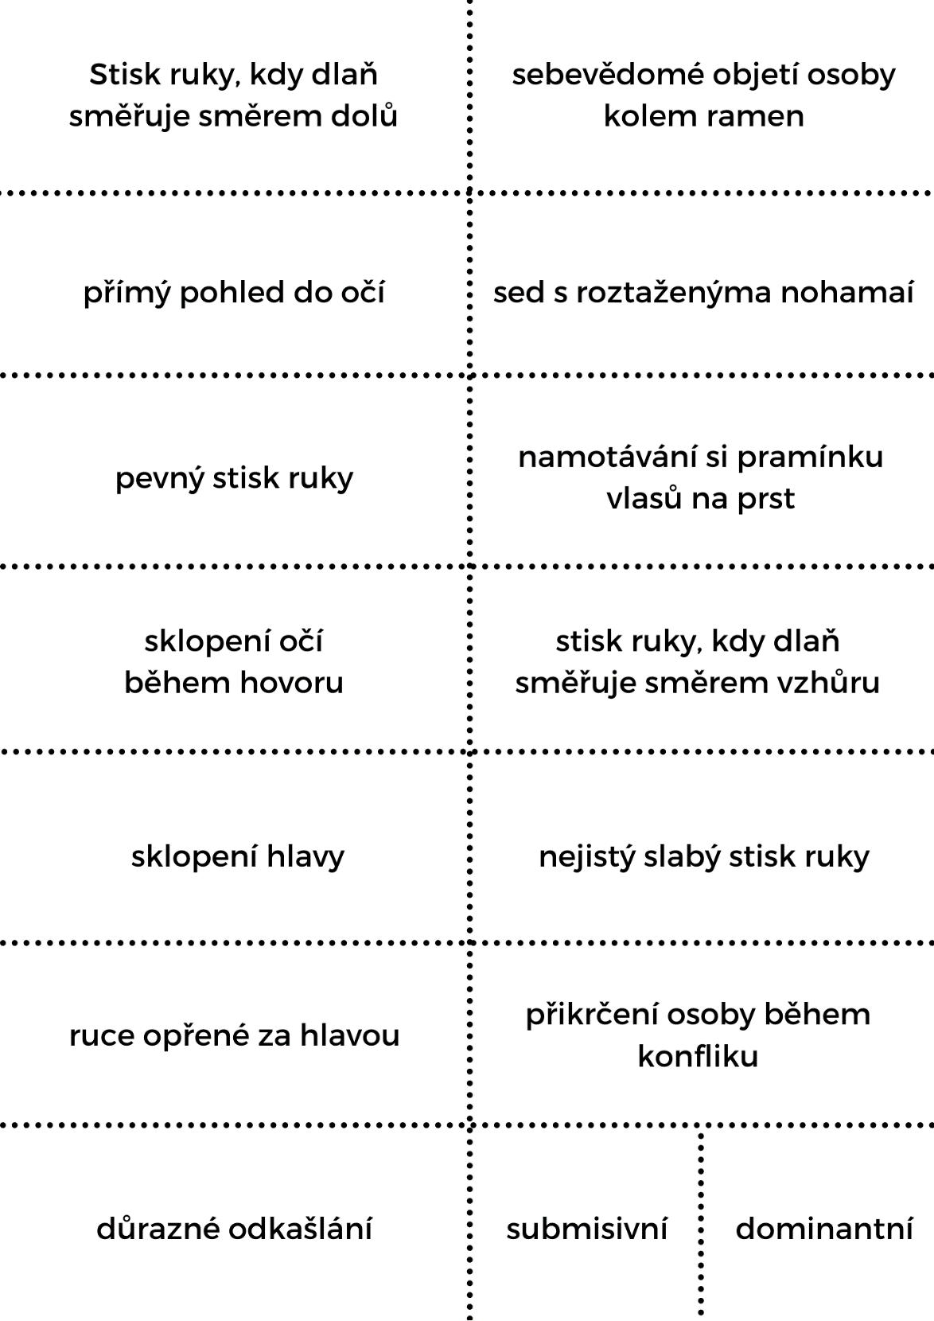

Správné řešení Jamboardu:

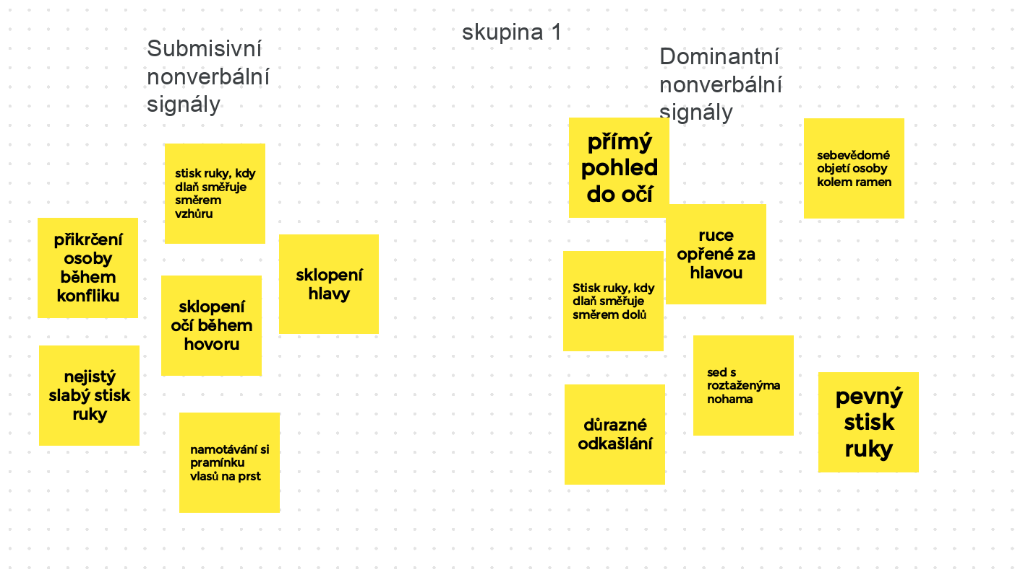

Příloha 2

1. Zřejmě si však uvědomil, že ho někdo pozoruje, poněvadž naráz zvedl hlavu a podíval se na kočku, která se na něj z opačného konce ulice ještě pořád upřeně dívala.
2. „Rozhodně to tak vypadá,“ přikývl Brumbál. „Máme být zač vděční. Dala byste si citronovou zmrzlinu?“
3. …pokoušejí se stáhnout Harryho do bezpečí na jedno ze svých košťat, ale k ničemu to nevedlo – pokaždé když se k němu přiblížili, koště poskočilo ještě výš.
4. „A tady eště mám dopis vod profesora Brumbála,“ oznámil Hagrid důležitě a vypjal hruď.
5. „To všecko je tvoje,“ usmál se Hagrid.
6. „Rone! Rone? Kde jsi? Utkání skončilo! Harry vyhrál! Vyhráli jsme, a Nebelvír vede!“ ječela Hermiona, tančila na svém sedadle a objímala Parvati Patilovou v řadě před sebou.
7. *Proxemika*
8. *Mimika*
   1. *Gestika*
   2. *Posturika*
   3. *Kinezika*
   4. *Oční kontakt*

*1.__ 2.___ 3.___ 4.___ 5.___ 6.____*

*(správné řešení: 1f, 2c, 3a, 4d, 5b, 6e)*

Příloha 3

|  |  |  |  |
| --- | --- | --- | --- |
|  | Zamilovaná dvojice | Stydlivá dívka při zkoušení u tabule | Naštvaný stařík ve frontě v pekárně |
| Proxemika |  |  |  |
| Oční kontakt |  |  |  |
| Posturika |  |  |  |
| Gestika |  |  |  |
| Mimika |  |  |  |
| Kinezika |  |  |  |

Příloha 4

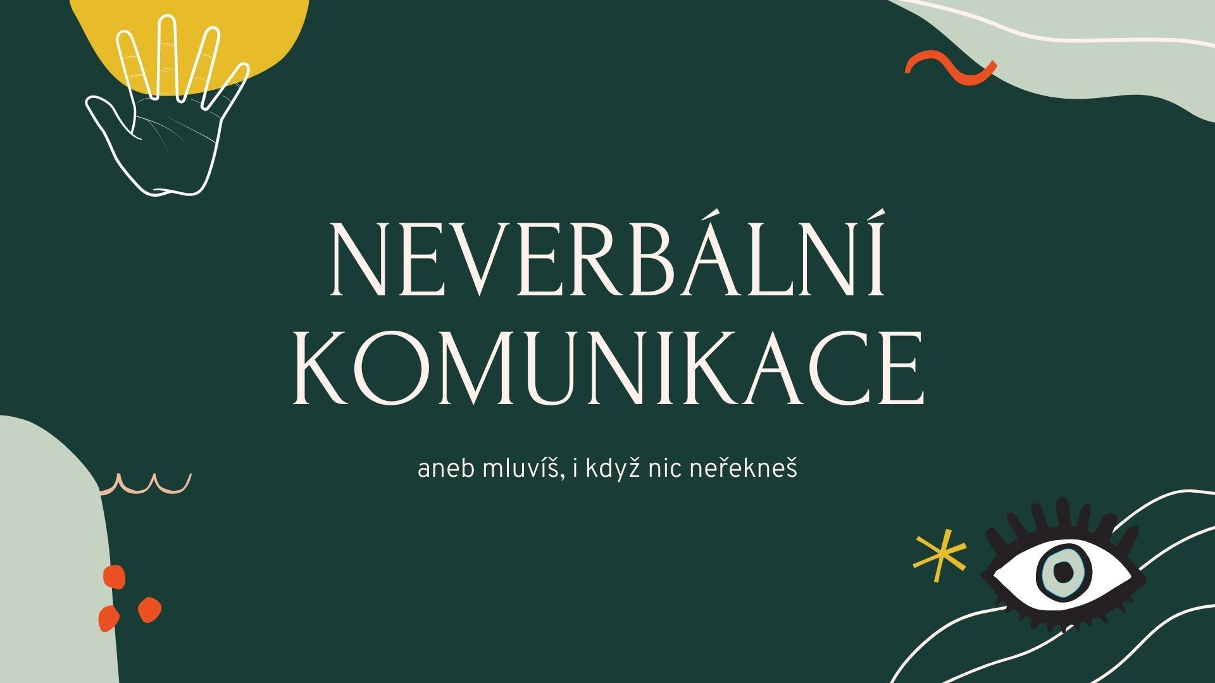

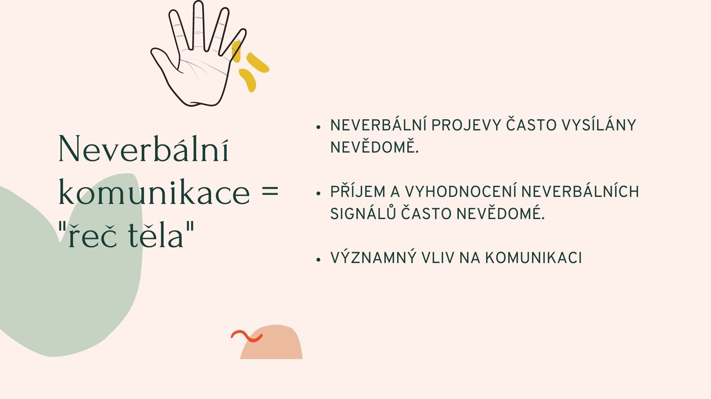

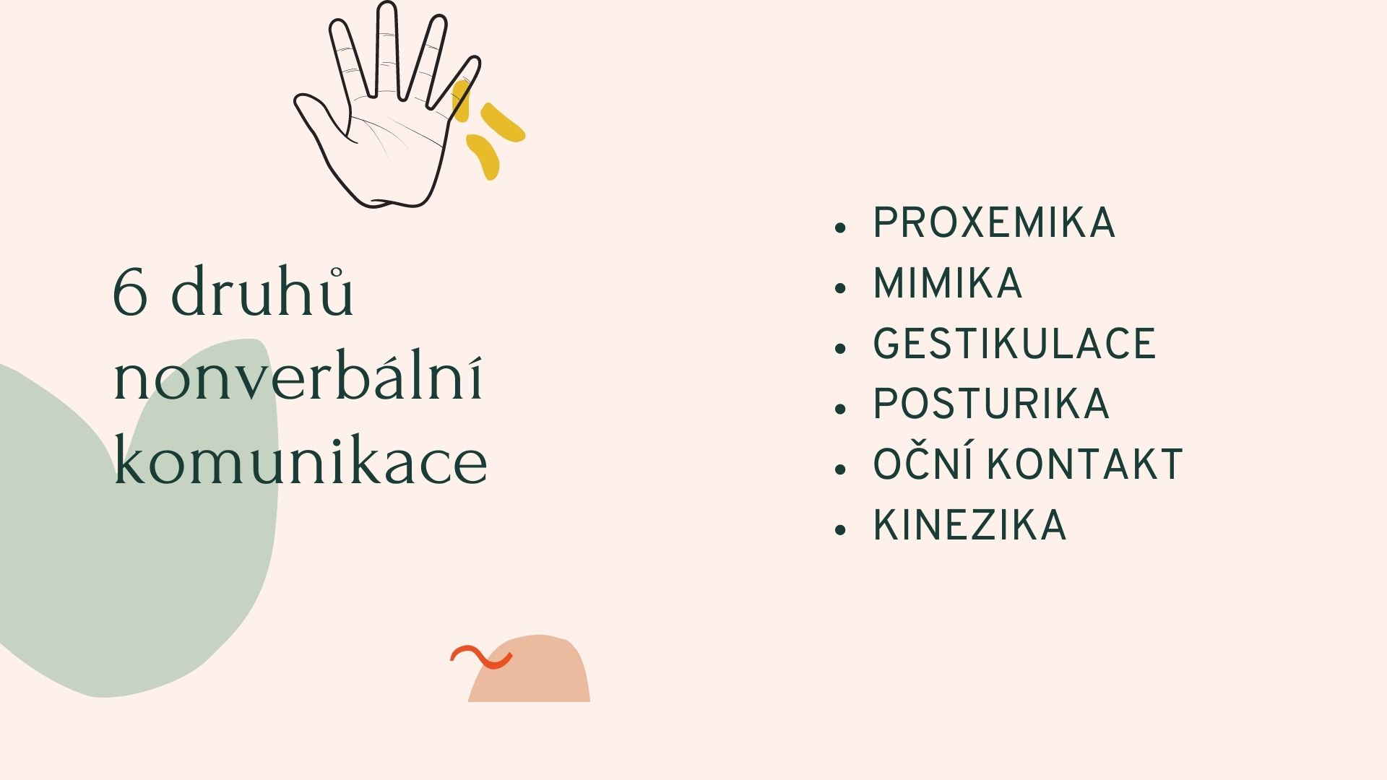

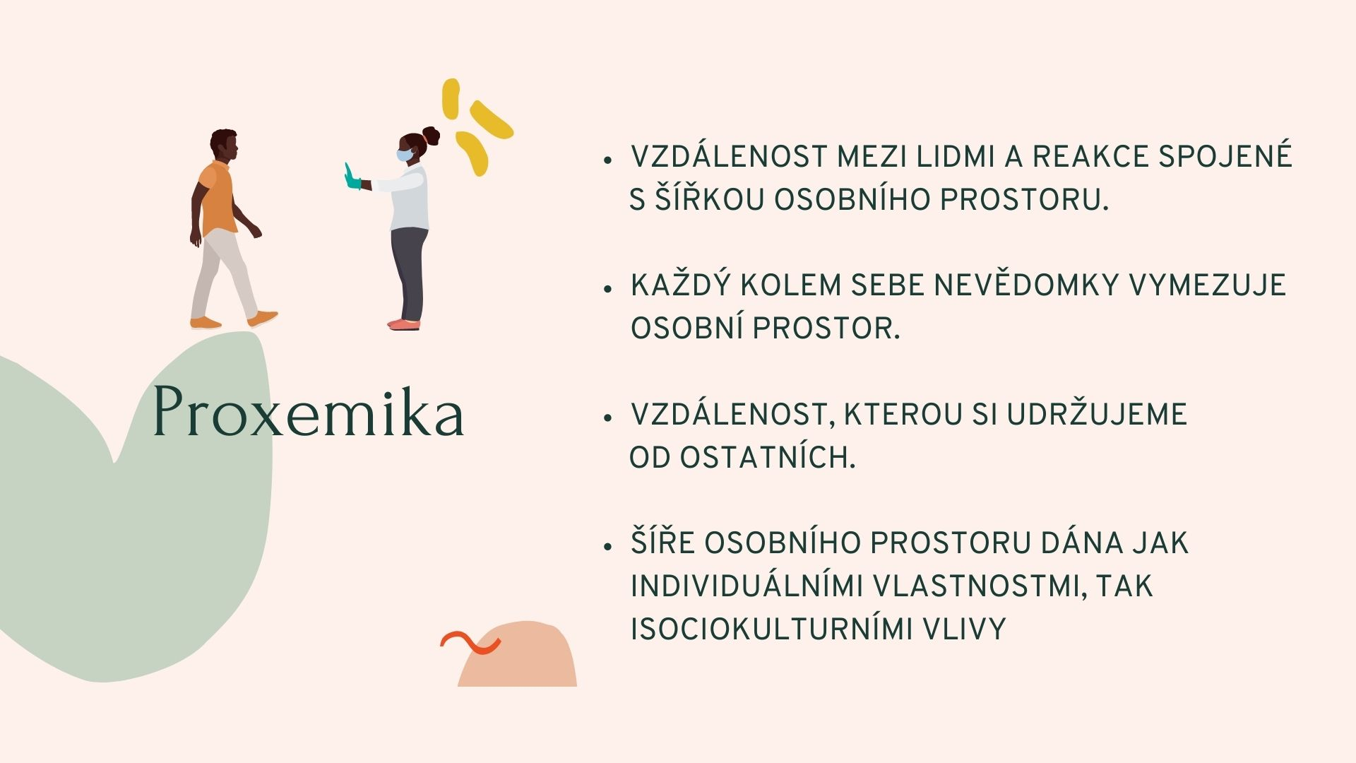

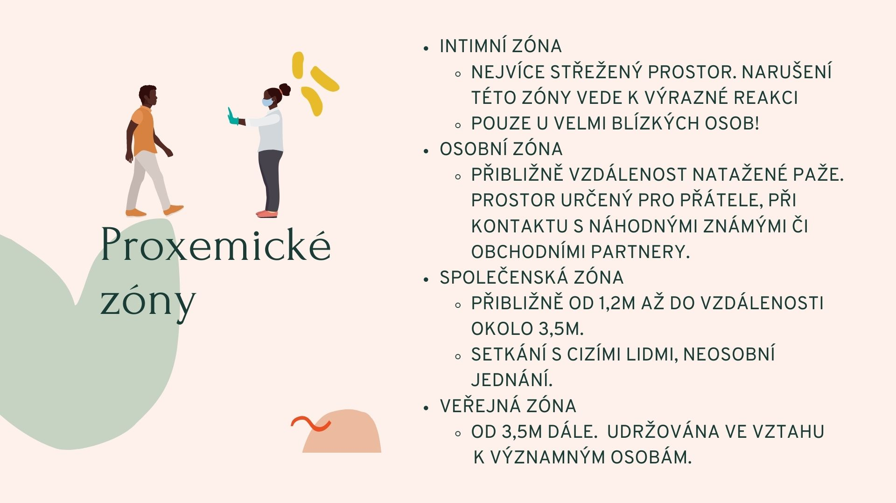

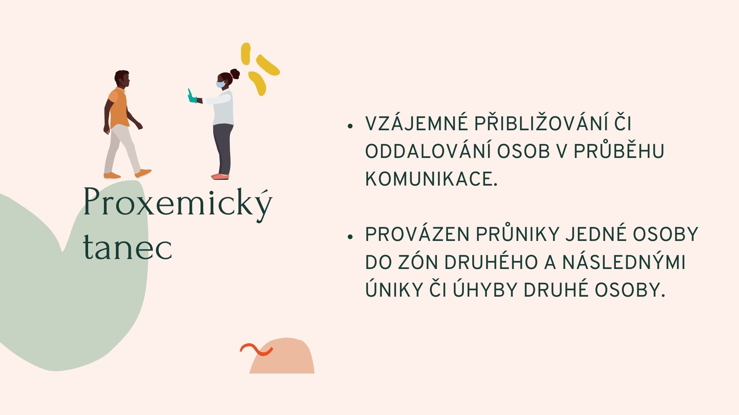

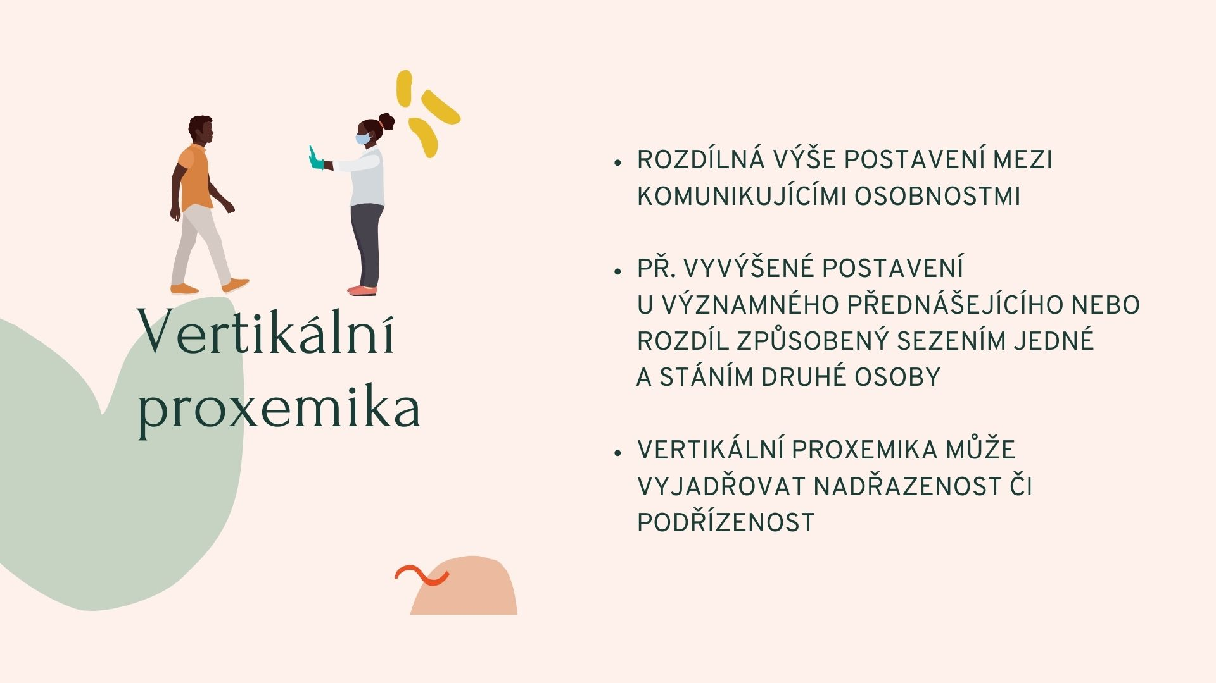

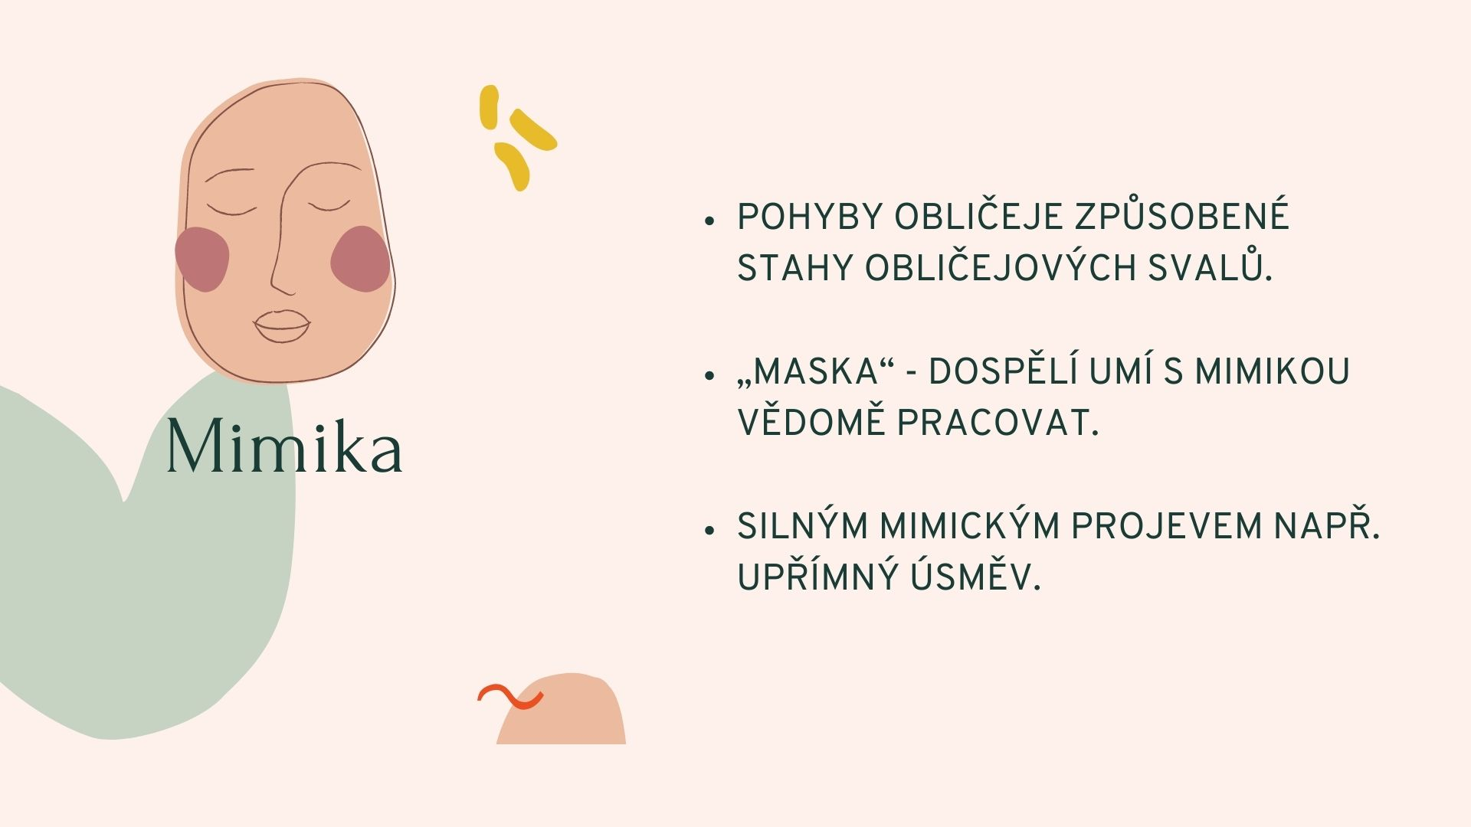

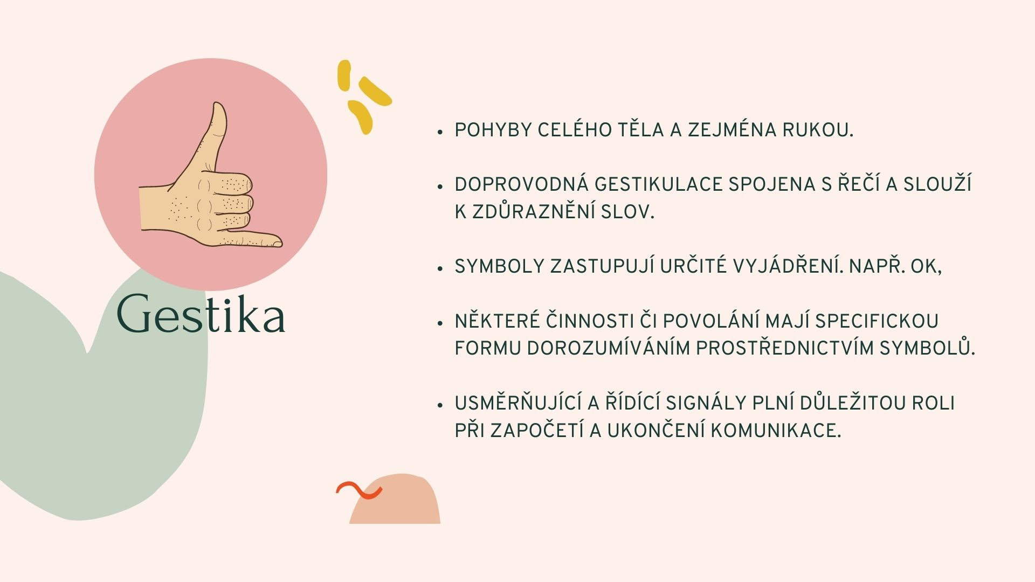

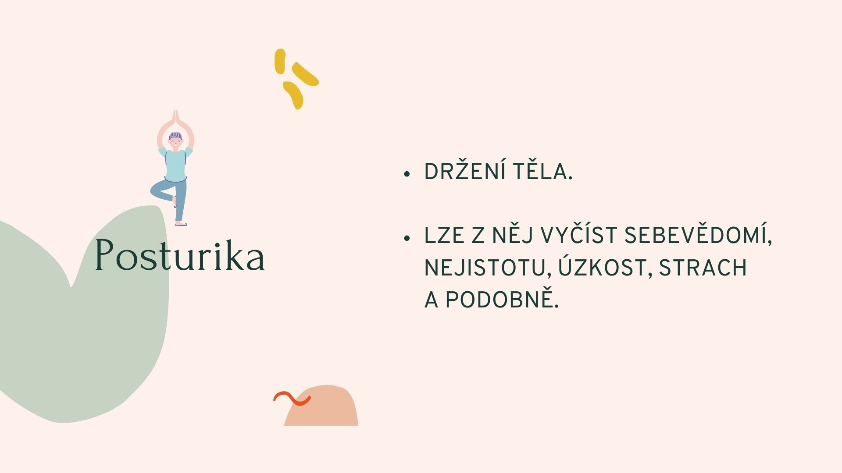

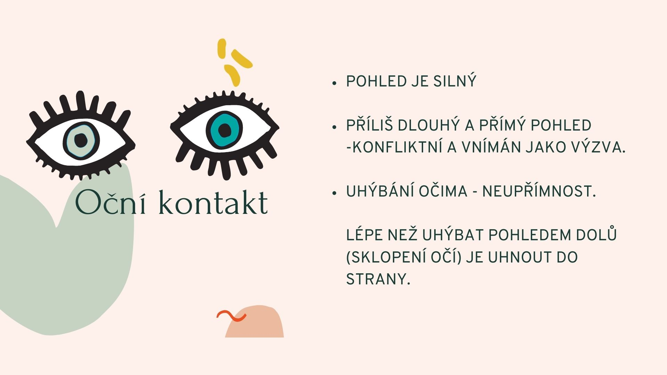

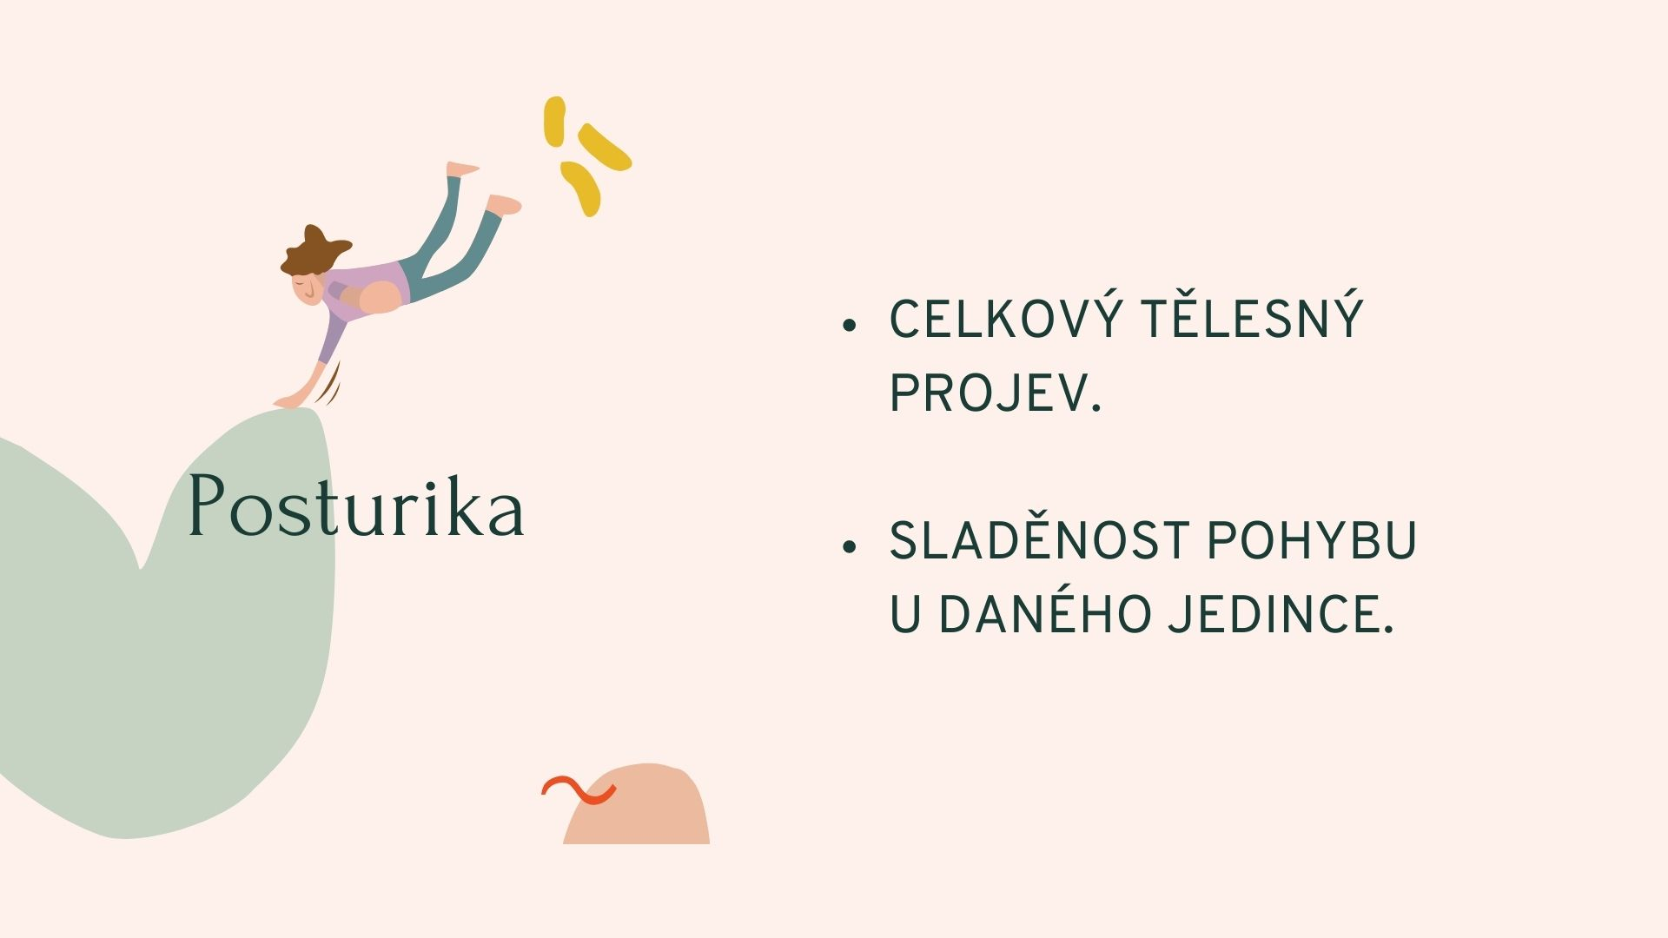

Zdroje

LEWIS, David. VIKTORIA PUBLISHING. Tajná řeč těla. 1998. ISBN 80-85605-49-x.

ROWLING, J. K. *Harry Potter a kámen mudrců*. Vydání deváté, v této podobě druhé. V Praze: Albatros, 2018. ISBN 978-800-0051-260.